***Especificación de caso de uso: Enviar solicitud de reposición de stock de mercadería***

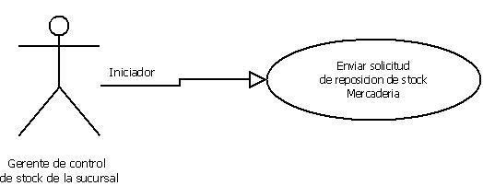

1.1 ***Enviar solicitud de reposición de stock de mercadería***

1.2 **Descripción**

El Gerente de Control de Stock de la sucursal realiza las acciones necesarias para el envió de la solicitud.

2. ***Actores***

2.1 Actor principal Gerente de Control de Stock de la sucursal 2.2 Actores Secundarios Gerente de Operaciones

3. ***Precondiciones***

La Solicitud de Reposición de stock de mercadería deberá estar previamente en estado “Iniciada”.

4. ***Flujo de Eventos***

4.1 ***Flujo Básico***

1. El sistema le da aviso al Gerente de Control de Stock de la sucursal que existe una nueva solicitud de reposición de stock que espera ser enviada.2. El Gerente de Control de Stock de la sucursal pulsa el botón “Ver solicitud”.3. El sistema le muestra los detalles de la misma, y el Gerente de Control de Stock de la sucursal observa los detalles, luego pulsa el botón “Enviar Directamente”.4. El sistema deja visible dicha Solicitud de Reposición de stock de mercadería para el Gerente de operaciones, al enviarla al estado “creada”.

4.2 ***Flujos Alternativos***

3. El sistema le muestra los detalles de la misma, y el Gerente de Control de Stock de la sucursal observa los detalles, luego pulsa el botón “Editar”.4. El Gerente de Control de Stock de la sucursal puede adicionar o quitar la cantidad de mercadería a solicitar según el ítem. 5. Cuando finaliza de editar la solicitud, el Gerente de Control de Stock de la sucursal presiona el botón “Finalizar edición”

6. Se continua con el paso 4 del flujo principal.

5. ***Pos condiciones***

La Solicitud de Reposición de stock de mercadería quedara en estado “Creada”.